Муниципальное бюджетное дошкольное образовательное учреждение
Сельского Поселения «Посёлок Молодёжный»
Комсомольского муниципального района
Хабаровского края

Проект по изобразительной деятельности
для детей раннего возраста
с использованием нетрадиционных техник рисования
«Волшебница Осень»
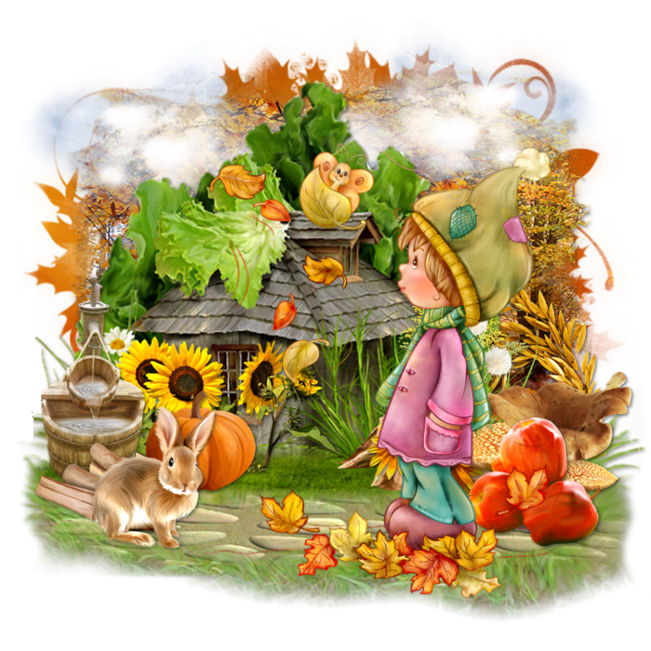
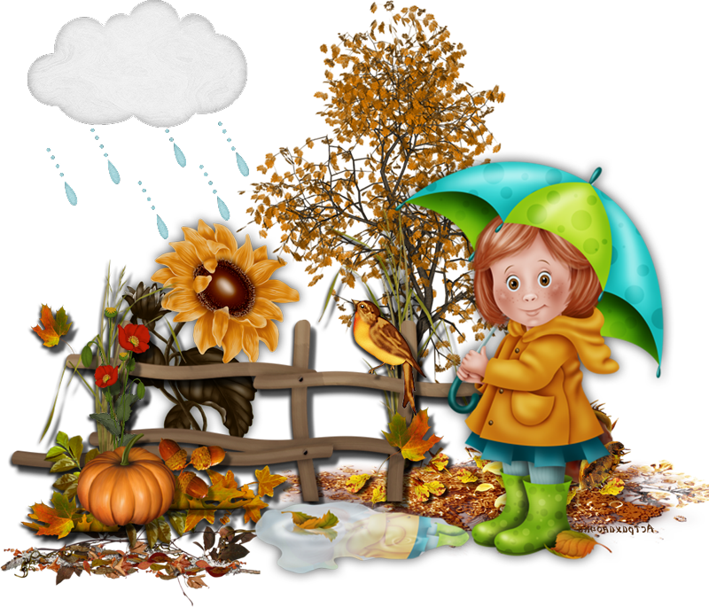

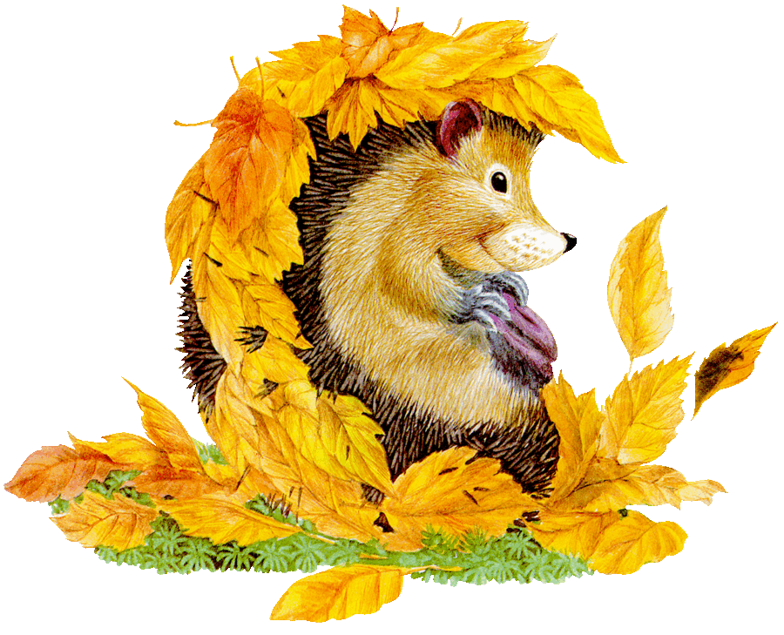

Руководитель проекта:
Гордиевская Елена Дмитриевна.

2022 г.
Проект «Волшебница Осень»
(Использование нетрадиционных техник рисования в развитии творчества с детьми раннего возраста)
Тип проекта: творческий.
Срок реализации проекта: краткосрочный (1 неделя).
Участники проекта: дети, родители воспитанников, педагог группы.
Цель проекта: развитие художественно-творческих способностей детей группы раннего возраста посредством использования нетрадиционной техники рисования.
Задачи проекта:
- Познакомить детей с нетрадиционными способами рисования (пальчиками, ладошками и т.д.).
- Способствовать овладению воспитанниками простейших нетрадиционных способов рисования, эмоциональному и эстетическому развитию младших дошкольников.
- Развивать творческие способности, эстетический вкус.
- Закрепить знание основных цветов.
- Воспитывать интерес к изобразительной деятельности.
- Содействовать знакомству родителей с нетрадиционными техниками рисования; стимулировать их совместное творчество с детьми
Тема и её актуальность.
Я рисую – руки в краске, это мелочь для меня,
Я рисую яркой краской, посмотрите на меня.
Ранний возраст - период, когда становление всех органов и систем организма идёт очень быстрыми темпами. Поэтому очень важно своевременно заложить основы полноценного развития.
Изобразительная деятельность приносит много радости маленькому человеку, потребность в рисовании заложен на генетическом уровне, копируя окружающий мир, они изучают его. Испытав интерес к творчеству, они сами находят нужные способы. Но далеко не у всех это получается, тем более что многие дети только начинают овладевать художественной деятельностью. Дети любят узнавать новое, с удовольствием учатся. Именно обучаясь, получая знания, навыки ребенок чувствует себя уверенно.
Рисование необычными материалами, оригинальными техниками позволяет детям ощутить незабываемые положительные эмоции. Нетрадиционное рисование раскрывает новые возможности использования хорошо знакомых детям предметов в качестве художественных материалов, удивляет своей непредсказуемостью. Оригинальное рисование без кисточки и карандаша расковывает ребенка, позволяет почувствовать краски, их характер, настроение. Незаметно для себя дети учатся наблюдать, думать, фантазировать.
Дети ощущают незабываемые, положительные эмоции.

Основные этапы проекта:
I этап – Подготовительный
- подбор и изучение методической литературы, интернет - ресурсов по данной теме;
- разработка содержания проекта;
- планирование предстоящей деятельности,
- подбор наглядно - демонстрационного материала.
II этап – Практический - Обеспечение условий для реализации проекта
- разработка игр-занятий для воспитанников;
- совершенствование и расширение уголка «Художественное творчество»;
- просвещение родителей по вопросам использования нетрадиционных техник рисования;
- разработка и накопление методических материалов, разработок, рекомендаций по теме «Нетрадиционная техника рисования с детьми раннего возраста».
Перечень игр-занятий нетрадиционными способами, проводимые с детьми в рамках проекта.
Тема: «Падают, падают листья» (рисование пальчиками)
Задачи. Продолжение знакомства с краской. Освоение техники пальчиковой живописи.

Тема: «Дождик, чаще, кап- кап- кап!» (рисование ватными палочками)
Задачи. Знакомство с техникой рисования ватными палочками на основе тучи, изображённой воспитателем. Развитие чувства цвета и ритма. ритмично наносить отпечаток на бумаге; выполнять движения в соответствии с ритмом музыки.

Тема: «Вот ёжик, ни головы, ни ножек» (рисование одноразовой вилкой прямых линий)
Задачи. Создание образа ёжика в сотворчестве с педагогом: дорисовывание «иголок» - коротких прямых линий одноразовой вилкой.
Тема: «Ягодный компот». (рисование тычком).
Задачи: закрепить знания о ягодах. Закрепить красный цвет. Учить детей использовать ограниченную плоскость листа для изображения, развивать мелкую моторику рук.
Тема: «Птичка» (комбинирование приёмов рисования: отпечаток ладошкой, рисование ватными палочками и рисование пальчиками прямых линий).
Задачи. Закрепление техник: отпечаток ладошкой, рисование ватными палочками и рисование пальчиками прямых линий). Показать детям возможность совмещения разных техник и приёмов в одной композиции.
III этап - Заключительный (аналитический):
- оформление выставки рисунков;
- выявление у детей умений и навыков по использованию в работе нетрадиционного материала для рисования.
Формы работы, методы и приемы.
Работа с родителями:
- беседы и консультации «Нетрадиционные приёмы рисования с детьми 2-3 лет"
«Роль нетрадиционных техник рисования в развитии детей дошкольного возраста»
- оформление папки-передвижки по данной теме;
- совместная творческая деятельность.
Пополнение уголка по изобразительной деятельности нетрадиционными материалами рисования (ватные палочки, поролон, пробки и т. д.)
Работа с детьми:
- рассматривание иллюстраций "Осень в парке", "Собираем грибы" "Листопад", "Зонтики под дождиком";
- чтение художественной литературы;
- продуктивная деятельность под музыку,
- игры и упражнения под тексты стихотворений;
- наблюдение за природой во время прогулок;
- рассматривание игрушек;
- оформление выставки.
Способы нетрадиционного рисования.
«Рисование пальчиком»: ребёнок опускает в гуашь пальчик и наносит точки, пятнышки на бумагу. На каждый пальчик набирается краска разного цвета. После работы пальчики вытираются салфеткой, затем гуашь легко смывается.
«Рисование ладошкой»: ребёнок опускает ладошку в гуашь (всю кисть) или окрашивает её с помощью кисти и делает отпечаток на бумаге. Рисуют и правой и левой руками, окрашенными разными цветами. После работы руки вытираются салфетками, затем гуашь легко смывается.
«Точечный рисунок»: один из необычных приемов - рисование точками. Для этого подойдут обычные ватные палочки. Принцип очень прост: нужно обмакнуть палочку в краску и оставить на листе бумаги след. Это может быть дождик, снежок или зернышки для цыплят, курочки, мышки.
Ожидаемые результаты реализации проекта:
- формирование у детей группы раннего возраста знаний о нетрадиционных способах рисования (рисование пальчиками и ладошками);
- развитие у детей навыков и умений пользоваться разнообразными средствами изображения;
- повышение компетентности родителей воспитанников в вопросе рисования с использованием нетрадиционной техники, активное участие родителей в совместных творческих проектах.
Заключение:
Проект направлен на развитие творческого воображения у детей группы раннего возраста посредством использования нетрадиционных техник рисования.
Нетрадиционный подход к выполнению изображения дает толчок развитию детского интеллекта, подталкивает творческую активность ребенка, учит нестандартно мыслить. Важное условие развития ребенка — оригинальное задание, сама формулировка которого становится стимулом к творчеству.
Детей очень привлекают нетрадиционные материалы, чем разнообразнее художественные материалы, тем интереснее с ними работать. Поэтому ознакомление дошкольников с нетрадиционными техниками рисования позволяет не просто повысить интерес детей к изобразительной деятельности, но и способствует развитию творческого воображения.
Применяя нетрадиционные методы рисования, я пришла к выводу: если нравится, когда глаза твоих детей блестят от восторга на занятиях, если ты хочешь, чтобы каждое занятие было праздником, если желаешь смеяться, удивляться и общаться с умными, творчески думающими детьми – нужно больше с ними наблюдать, рисовать и импровизировать.
Планирую и дальше продолжать работу в этом направлении, так как нетрадиционная техника рисования открывает возможности развития у детей творческих способностей, фантазии, воображения.
Список литературы:
Г. Н. Давыдова «Нетрадиционные техники рисования»,
А. В. Никитина «Нетрадиционные техники рисования», КАРО, 2010.
О. Э. Литвинова «Художественно-эстетическое развитие ребенка раннего дошкольного возраста (изобразительная деятельность)», разработано в соответствии с ФГОС, ДЕТСТВО-ПРЕСС, 2014.
7. И. А. Лыкова Программа художественного воспитания, обучения и развития детей 2-7 лет «Цветные ладошки», М.: «КАРАПУЗ-ДИДАКТИКА», 2007.
8. Лебедева Е.Н. Использование нетрадиционных техник [Электронный ресурс]

Конспект занятия по рисованию пальчиками в младшей группе
«Падают, падают листья»
Цель: учить рисовать пальчиками (окунать в краску пальчик и ставить отпечаток); продолжать знакомить детей с явлением природы - листопад; развивать мелкую моторику рук, память, воображение.
Предварительная работа: наблюдение и сбор листьев на прогулке; рассматривание картинок; беседы; игры.
Оборудование: корзинка с листьями разных цветов (красные, желтые, оранжевые); гуашь; листы бумаги белого цвета с изображением дерева; клеенка для застилания стола; салфетки.
Ход занятия:
Дети сидят на стульчиках. Воспитатель показывает детям корзинку с листьями.
Воспитатель: ребята, посмотрите, что я нашла сегодня утром в группе. Что это такое?
Дети: корзинка.
Воспитатель: правильно, корзинка, а в ней, посмотрите листочки лежат. Какие они красивые! А почему они все такого цвета, желтые, красные, оранжевые?
Дети: потому что сейчас осень.
Воспитатель: Правильно. А как еще определить, что наступила осень?
Дети: похолодало, идет дождь, желтеют листья.
Воспитатель: правильно ребята! А давайте поиграем с листочками!
Физ. минутка
Мы - листочки, мы - листочки (стоят и кружатся, держат листочки вверху)
Мы - осенние листочки.
Мы на веточках сидим,
Ветер дунул - полетим. (разбегаются)
Мы листочки, мы летали - (бегают и машут)
Все листочки так устали!
Перестал дуть ветерок - (садаться на корточки, листочки опустили)
Все уселись в кружок.
Играем 2 раза.
Воспитатель: молодцы ребята! Здорово поиграли! А теперь давайте присядим за столы и нарисуем осенние листочки.
Сначала ребята посмотрите, как я это буду делать. Листочки осенью на деревьях желтые, поэтому я свой пальчик обмакиваю в краску желтого цвета и ставлю отпечаток на листе бумаги около веточек дерева. Это листочки. Некоторые сорвались и полетели, поэтому я ставлю отпечатки и возле дерева. А теперь попробуйте сами. (Подхожу к каждому ребенку и помогаю.)
После работы обязательно вытирайте ручки салфетками.
Воспитатель: ребята, посмотрите какие красивые листочки у нас получились! Настоящий листопад в осеннем лесу.
Падают, падают листья
В нашем саду листопад.
Желтые, желтые листья
По ветру вьются, летят.
Ребята, какого цвета осенние листочки?
Дети: красного, желтого, оранжевого.
Воспитатель: А чем мы с вами сегодня рисовали?
Дети: пальчиками.
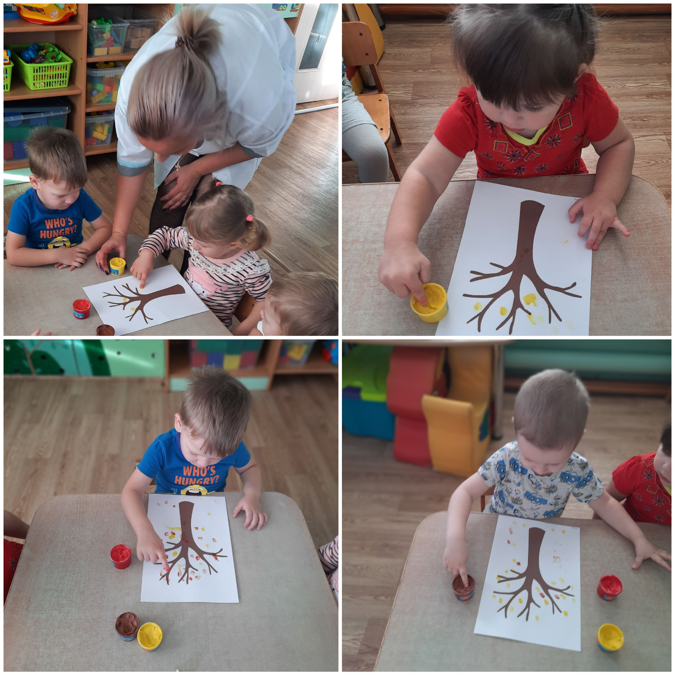Воспитатель: молодцы ребята! Все правильно ответили. Давайте еще раз посмотрим на наш осенний лес. Красивый правда!
Дети: Да!
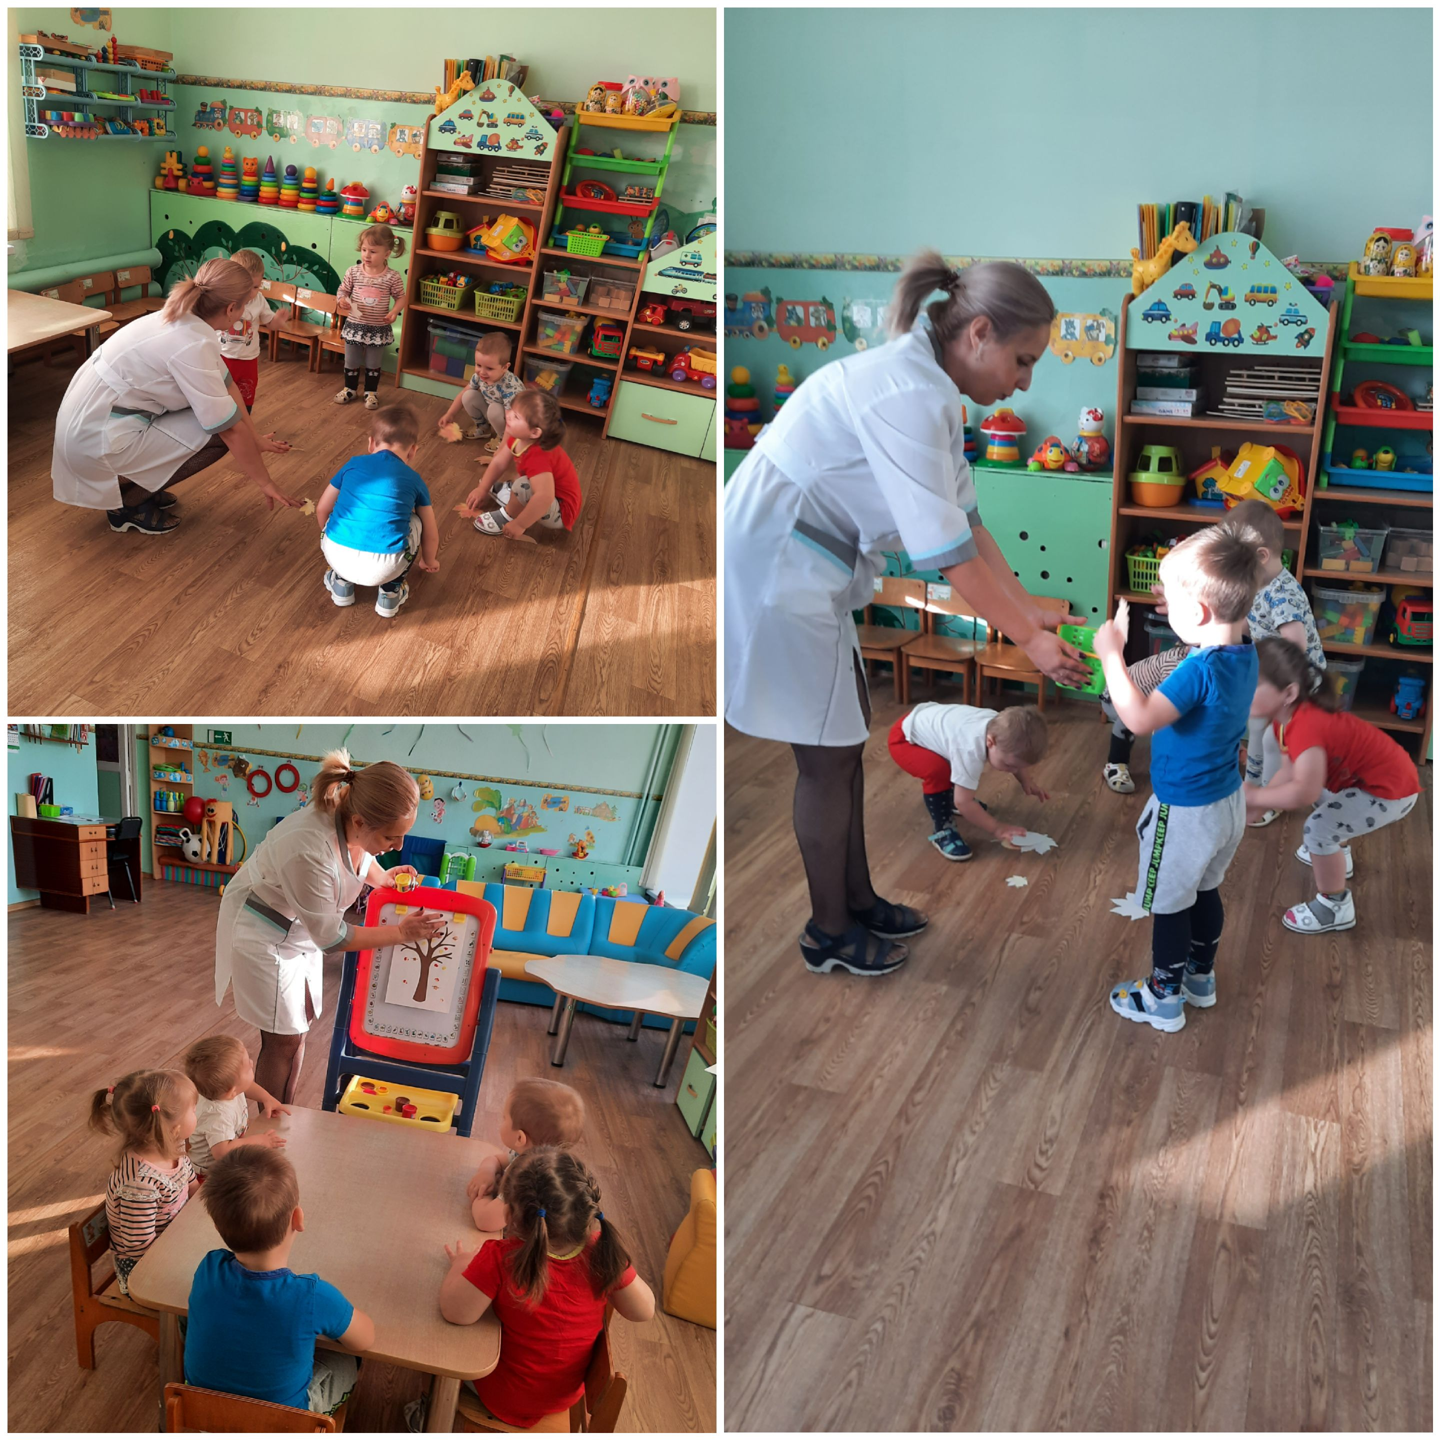

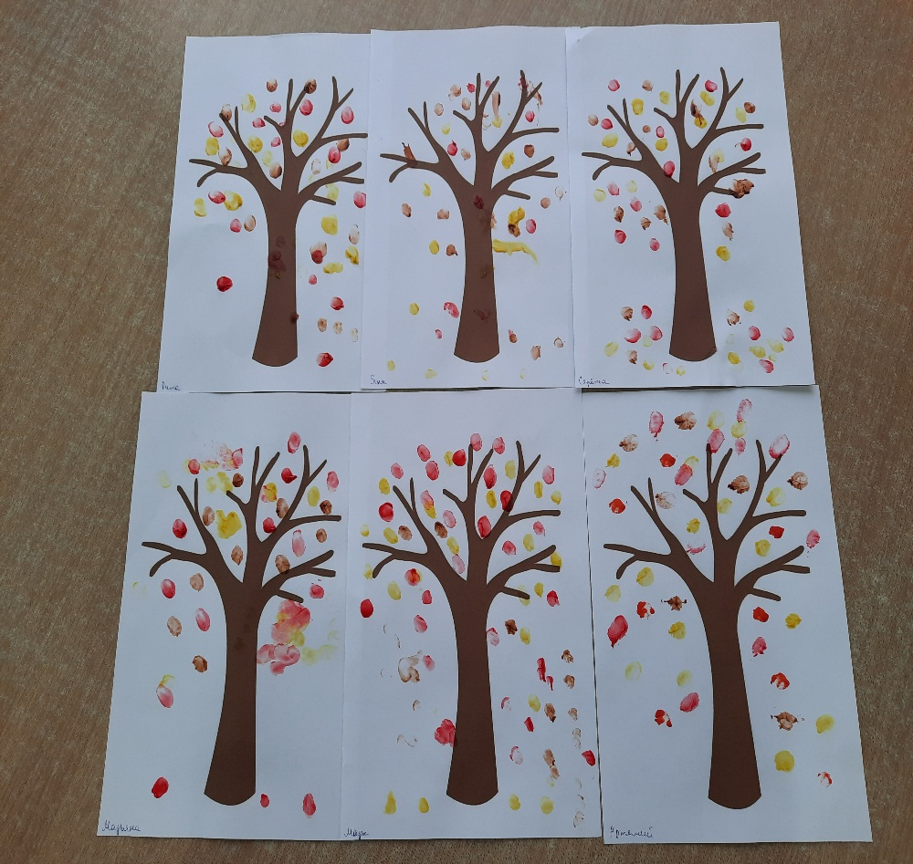

Конспект НОД по рисованию
Тема «Дождик, дождик, кап-кап-кап!»
Цель: познакомить детей с техникой рисования ватными палочками.
Задачи:
- показать приёмы получения точек;
- учить рисовать дождик из тучек, предавая его характер (мелкий капельками) использовать точку как средство выразительности;
- воспитывать умение аккуратно пользоваться красками.
Предварительная работа: чтение сказки В.Г. Сутеева «Под грибом».
Демонстрационный материал: Зонт, аудиозапись «Шум дождя».
Материалы: Бумага формата А5 белого цвета с нарисованными тучками, синяя гуашь, ватные палочки, салфетки.
Методика проведения
Вводная часть:
Воспитатель: - Ребята, сегодня к нам в гости пришел Дождь (прослушивание аудиозаписи «Шум дождя»). Как капает дождик?
Дождь считает:
-Кап-кап-кап!
Капает считалка.
Кап да кап! Кап да кап!
Капает на галку!
-Кап да кап! Кап да кап! –
Возмутилась галка. –
Очень мокрая для лап,
Дождь, твоя считалка! («Мокрая считалка» Г.Лагздынь)
Основная часть:
Воспитатель: Давайте с вами нарисуем дождик. Показ образца, выполненный ватными палочками.
Воспитатель: Но прежде чем мы с вами приступим к выполнению работы, сначала разомнёмся.
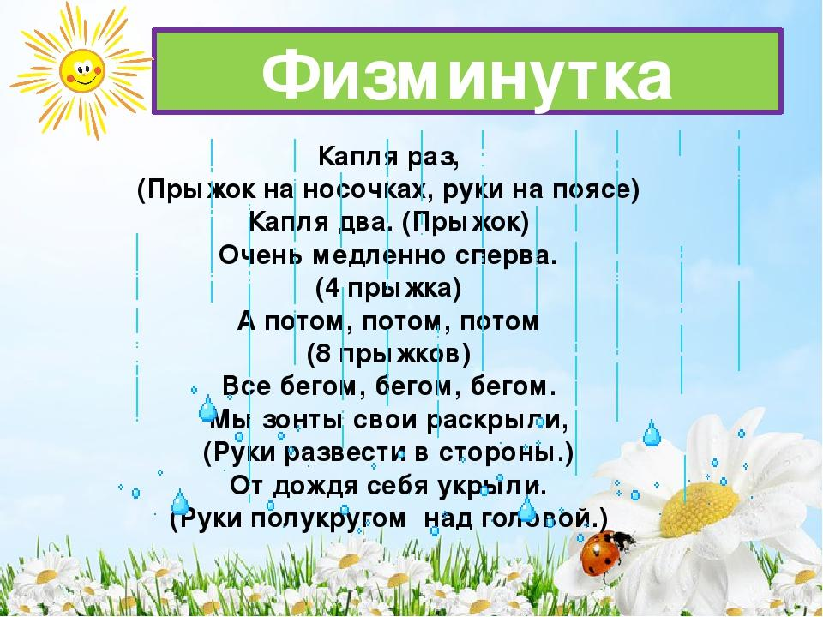

Воспитатель: Мы будем рисовать дождинки, ватными палочками. Обратите внимание на цвет дождинок и как размещены дождинки. Дождинки размещены свободно, «летят» на расстоянии друг от друга.
Дети садятся за столы и начинают рисовать ватными палочками дождик. Ритм отпечатков сопровождается ритмом слов «кап-кап, кап-кап, кап-кап-кап».
Заключительная часть:
Воспитатель:
- Что мы с вами сегодня рисовали? (ответы детей)
- А чем мы с вами рисовали? (ответы детей)
- А каким цветом дождинки? (ответы детей)
Воспитатель: Вы молодцы!

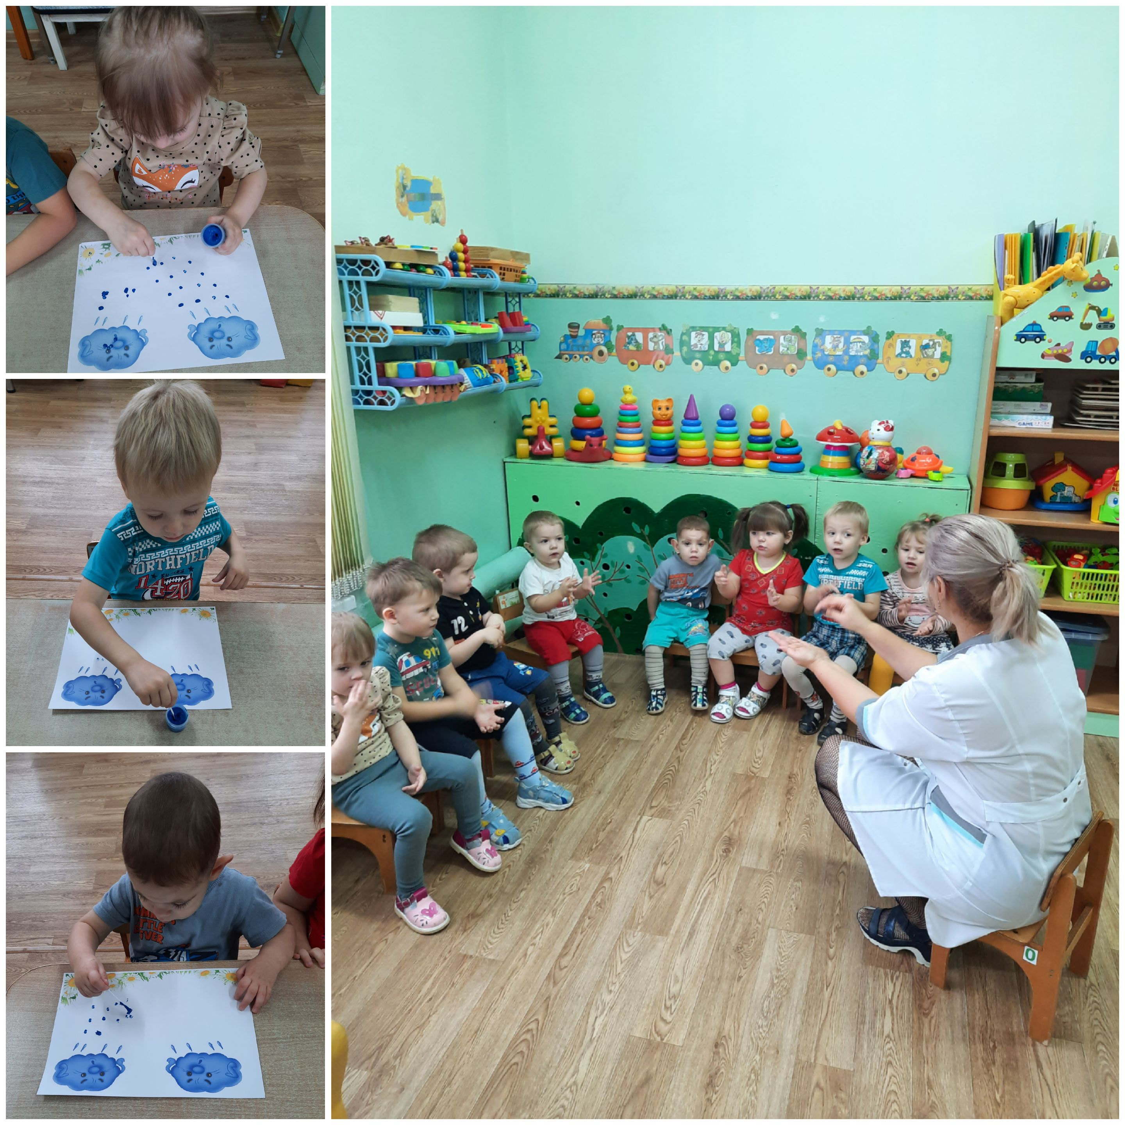

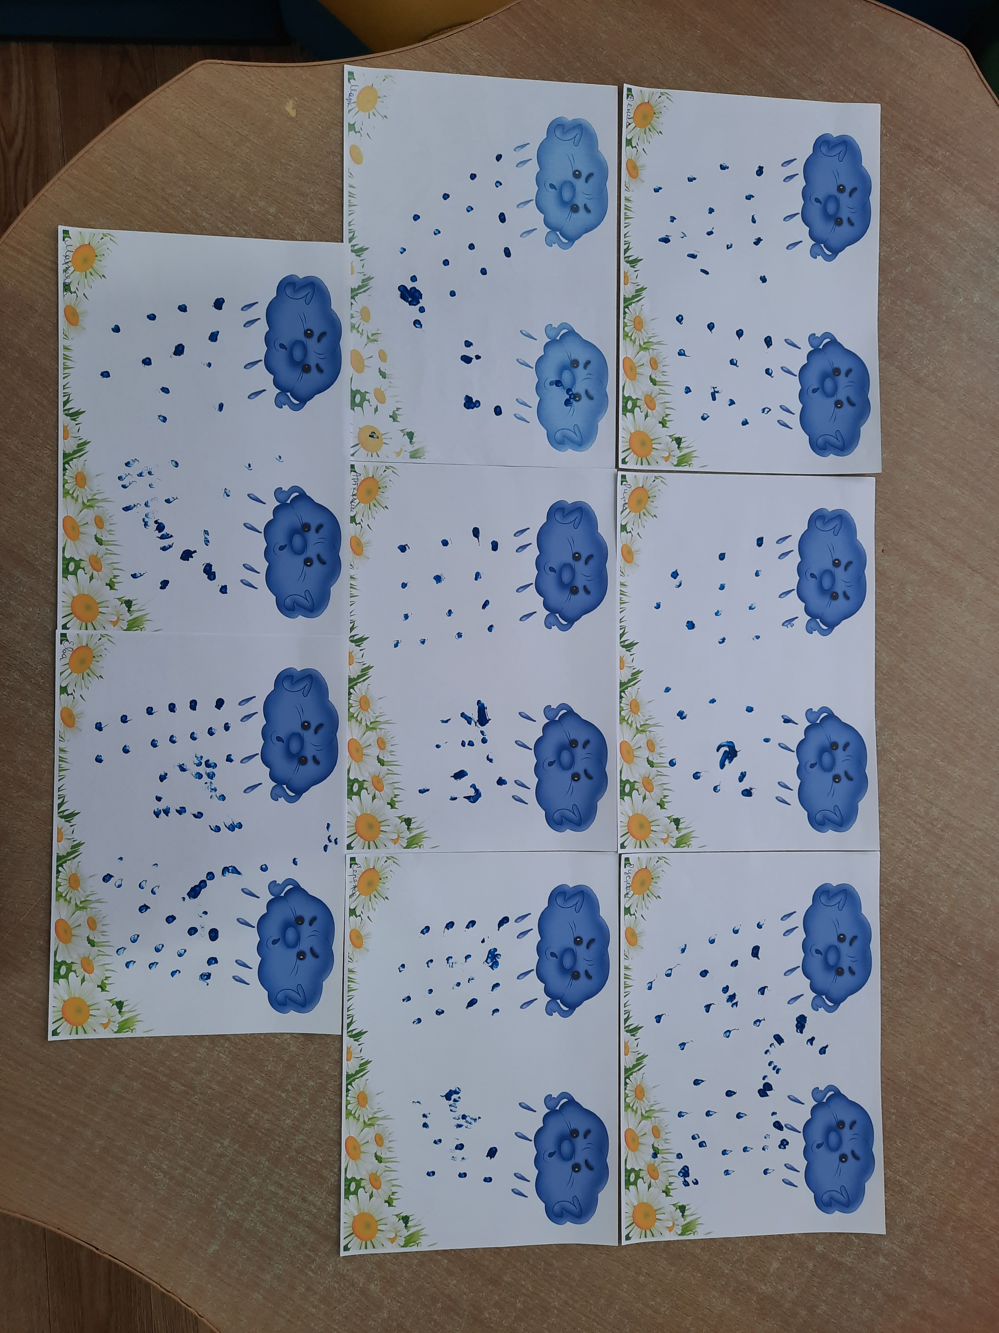

Конспект занятия по рисованию в группе раннего возраста.
Тема: «Ёжик»

Задачи: Продолжать знакомить детей с дикими животными.
Формировать представление о еже, его внешнем виде и характере поведения.
Познакомить детей с нетрадиционной техникой рисования одноразовой вилкой.
Развивать мелкую моторику рук, развивать эстетическое восприятие. Воспитывать самостоятельность в работе, желание помочь.
Оборудование и материал: игрушка Ёж, листы бумаги, с изображением ежат без иголок, вилки одноразовые, гуашь черная.
Предварительная работа: рассматривание иллюстраций ежика, чтение сказки «Ёжик, которого можно погладить» Пляцковский М.С.
Ход занятия:
- Вводная часть
Появление Ежика (игрушка).
-К нам сегодня в гости пришел маленький лесной зверек. (Ёжик)
-Вы узнали ребята? Это ежик
Что ж ты, еж такой колючий?
Это я на всякий случай:
Знаешь, кто мои соседи?
Лисы, волки и медведи!
-Ребята, где живет еж? (в лесу)
-Чем покрыто тело ежика?
-Зачем ежику иголки? (защищаться от врагов)
-Кого боится еж? (лису, волка)
-А что делает ежик, когда ему страшно? (сворачивается в клубок)
-Правильно, когда он защищается от других зверей, он сворачивается в клубочек и становится круглым как мячик. А давайте нарисуем круг пальчиком в воздухе. Повторяйте за мной.
-А что еще есть у ежика? (носик, глазки, лапки и иголки)
-А давайте пальчиками покажем какие у ёжика иголки.
II. Основная часть
Пальчиковая гимнастика.
Ежик, ежик колкий, (пальцы двух рук сплетены в замок)
Покажи иголки. (движениями кистями вправо-влево)
Вот они. Вот они. Вот они. (Пальцы выпрямляются, кисти сложены в замок)
Ежик, ежик колкий, (Движениями кистями вправо-влево с выпрямленными пальцами)
Спрячь свои иголки.
Раз и нет иголок. (пальцы складываются в замок)
-Ежик к нам пришел со своими друзьями, но посмотрите на них внимательно, что-то с ними не так. (Показывает изображение ежат без иголок)
-Они потеряли свои иголки!
-А что может случиться, если у ёжика не будет иголок?
Давайте поможем нашим ежатам и нарисуем им иголки.
Воспитатель показывает на доске способ выполнения работы, обращаясь к детям. Сегодня мы будем рисовать пластиковыми вилками. Наши вилки помогут иголкам "вырасти". Посмотрите, как можно рисовать вилкой.
- Каким цветом мы будем рисовать иголки ежику?
- Как правильно нужно держать вилку?
Я опускаю вилку в черную краску и делаю отпечаток на месте иголок ежика.
А теперь, ребята, нарисуем на спине ежика много иголок. А еще можно вилкой нарисовать травку. (Показ)
Работа с детьми. Наблюдает за работой детей, затрудняющимся оказывает помощь
III. Заключительная часть
Анализ и выставка детских работ.
Вот мы справились с работой.
-Кто сегодня приходил к нам в гости?
Сегодня мы познакомились с одним способом рисования.
Ребята, чем мы сегодня рисовали (вилками).
Теперь все ежи колючие и им не страшны никакие враги.
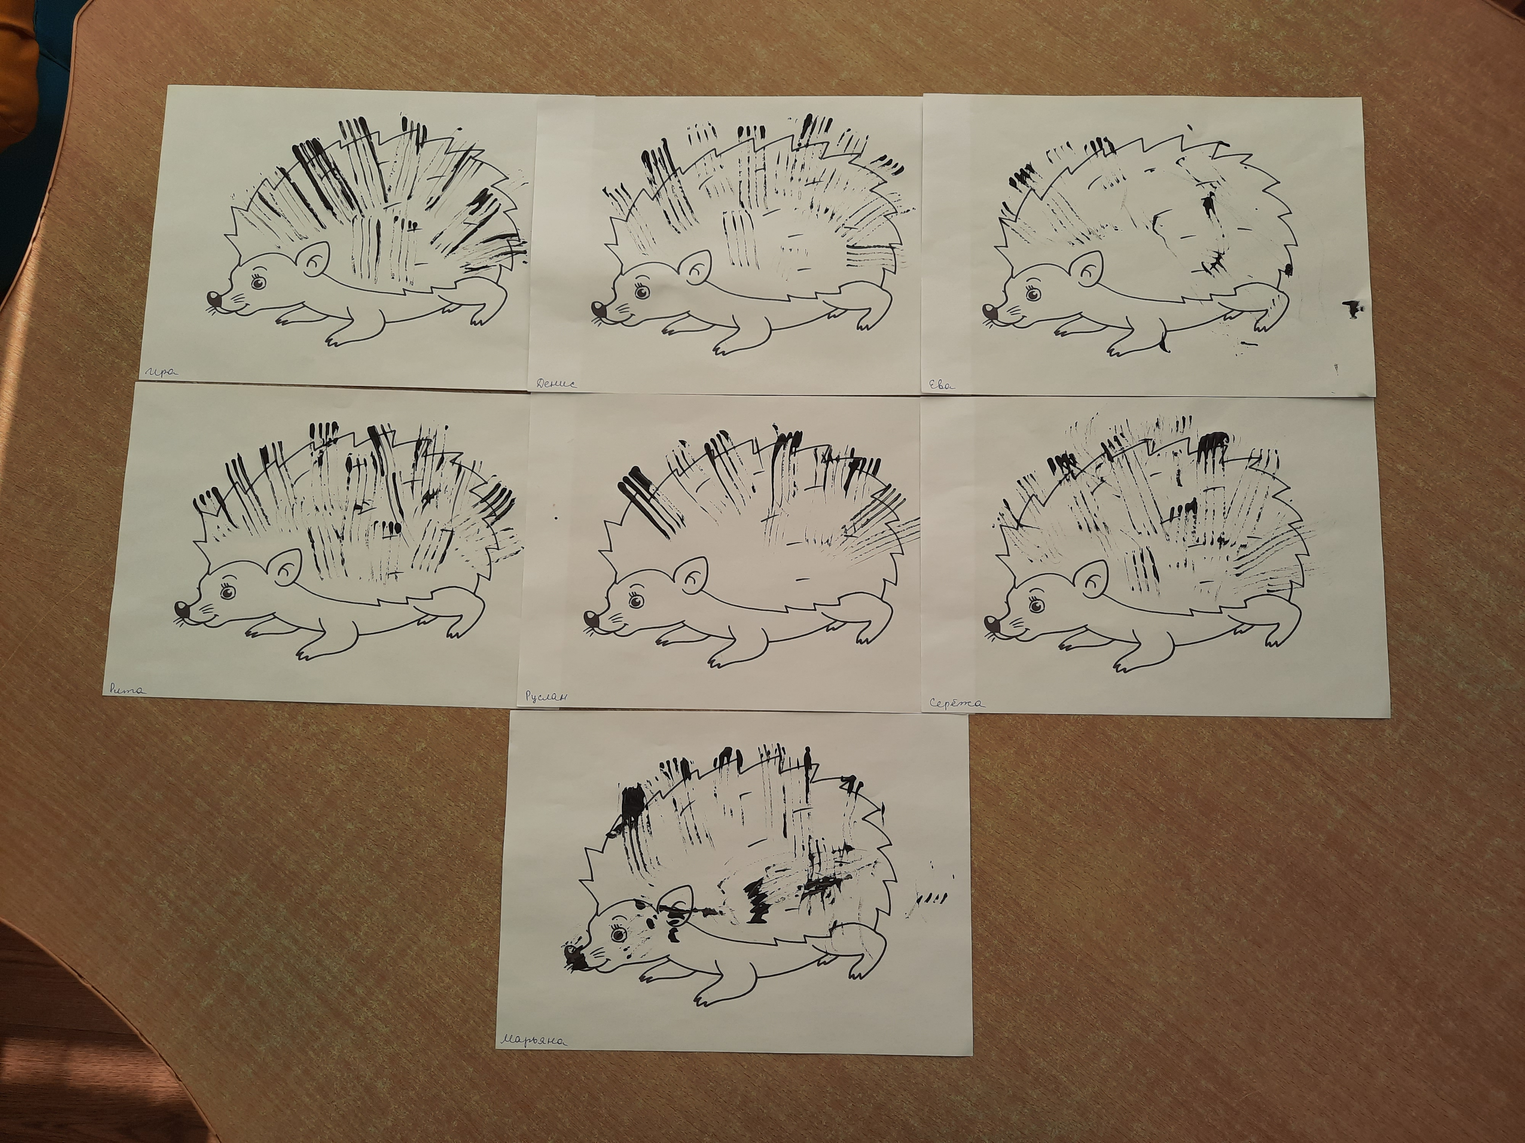
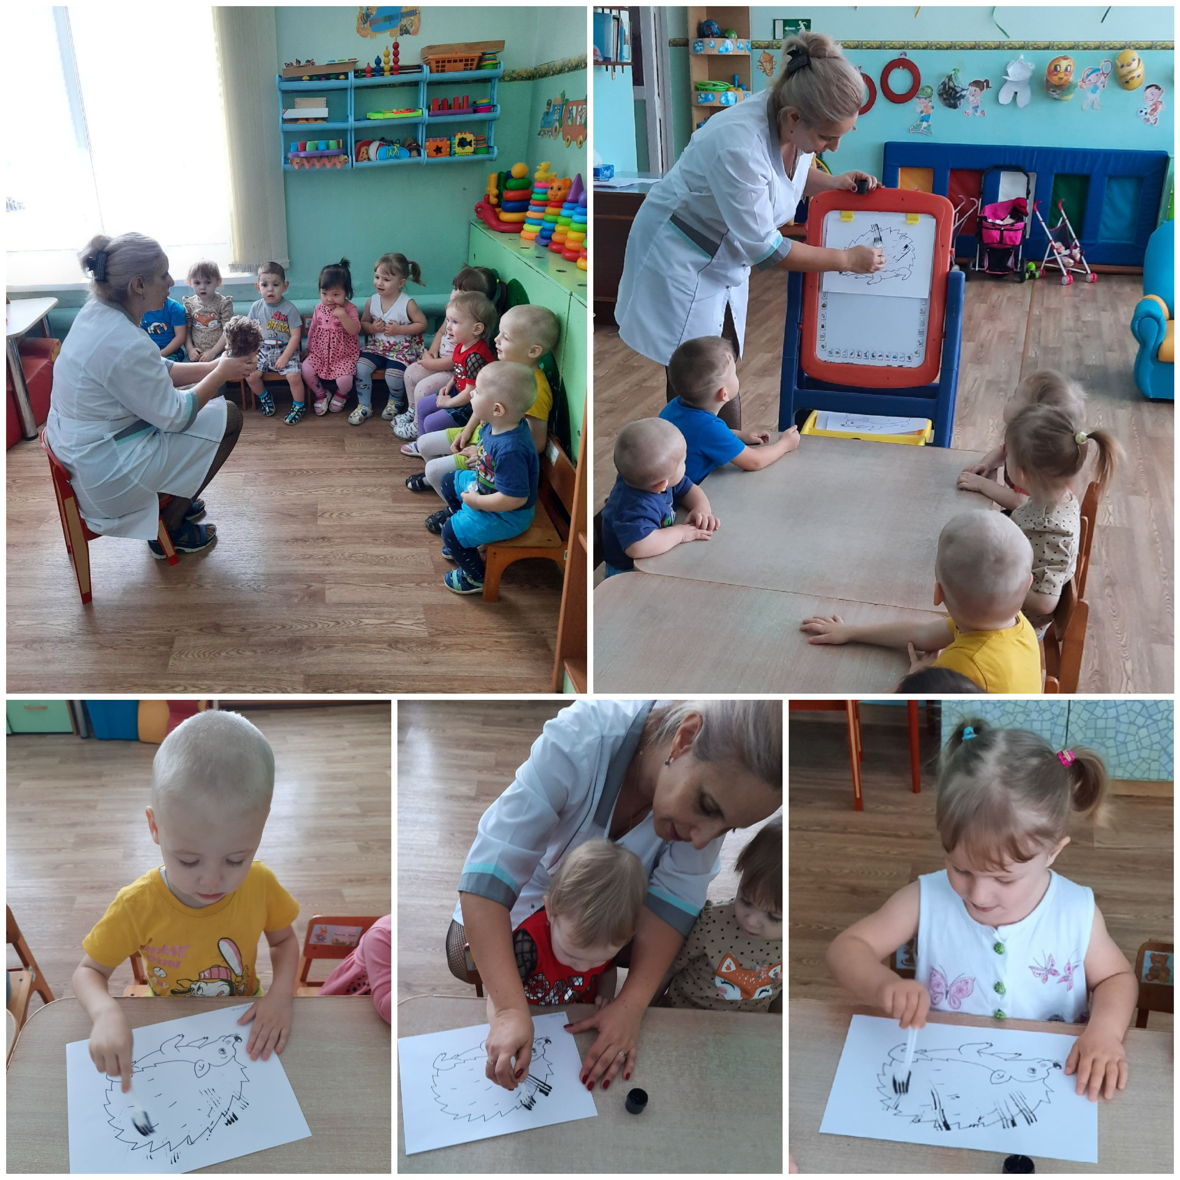
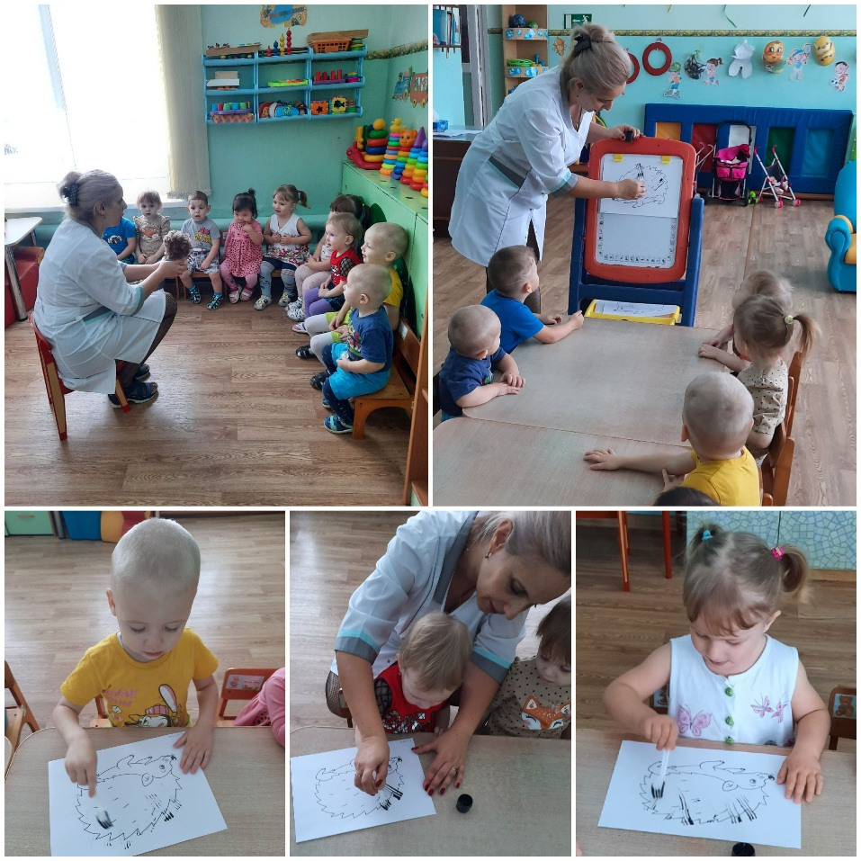

Конспект НОД по нетрадиционному рисованию
в группе раннего возраста «Ягодный компот»
Цель: Познакомить детей с новой техникой получения изображения (тычком).
Задачи: Образовательная: закрепить знания о ягодах. Продолжать учить детей различать и называть цвета. Закрепить красный цвет. Учить детей использовать ограниченную плоскость листа для изображения. Воспитательная: воспитывать отзывчивость, доброжелательность, аккуратность. Развивающая: развивать познавательный интерес, развивать мелкую моторику рук.
Предварительная работа: Рассматривание иллюстраций из серии «Ягоды», дидактические игры, чтение художественной литературы.
Материал и оборудование: гуашь красная, листы бумаги с напечатанными контурами банок, набор рисунков «Ягоды», игрушка зайчик.
Ход занятия
Воспитатель: Дети, послушайте. Кто-то к нам стучится. К ним пришел гость. А кто вы узнаете, отгадав загадку: «Комочек пуха, длинное ухо, прыгает ловко, любит морковку».
(Зайчик)
Дети здороваются с ним.
Воспитатель: Какой зайчик? Опишите его.
Дети: У него длинные уши, черные глаза, маленький короткий хвостик, белая шерсть.
Воспитатель: Ребята, зайка у нас такой трусливый, весь дрожит от страха. Давайте его погладим и успокоим.
Дети по очереди гладят зайчика.
Воспитатель: Спасибо, малыши, успокоили зайку. А теперь давайте поиграем с зайчиком, развеселим его.
Физкультминутка. Зайка серенький сидит
Зайка серенький сидит
И ушами шевелит. (делает ручками ушки на голове и ими шевелит)
Вот так, вот так
И ушами шевелит. (2 строки 2 раза)
Зайке холодно сидеть
Надо лапочки погреть. (хлопает в ладоши)
Вот так, вот так
Надо лапочки погреть..(2 строки 2 раза)
Зайке холодно стоять
Надо зайке поскакать. (прыгает)
Вот так, вот так
Надо зайке поскакать. (2 раза)
Волк зайчишку испугал.
Зайка прыг и убежал.

Воспитатель: Ребятки, а давайте приготовим для нашего гостя витаминный компот из ягод. Какие ягоды вы знаете?
Дети: Смородина, малина, клубника.
Воспитатель: У меня есть банки, но они пустые. Давайте мы сейчас подойдем к столам, и вы положите ягодки в банки. Тычком макните в краску и аккуратно положите ягодки в банку.
Воспитатель рисует с детьми, расспрашивает их, какие ягодки они нарисовали и какого цвета. Дети отвечают.
Воспитатель: Вы сегодня очень хорошо трудились! Молодцы! Зайчику понравится ваш компот. Теперь он не заболеет, когда попьет ваш сладкий, вкусный, ароматный компот. И он даже угостит своих лесных друзей. Воспитатель: Ребята, зайка говорит вам спасибо за компот, а ему уже пора уходить в лес.

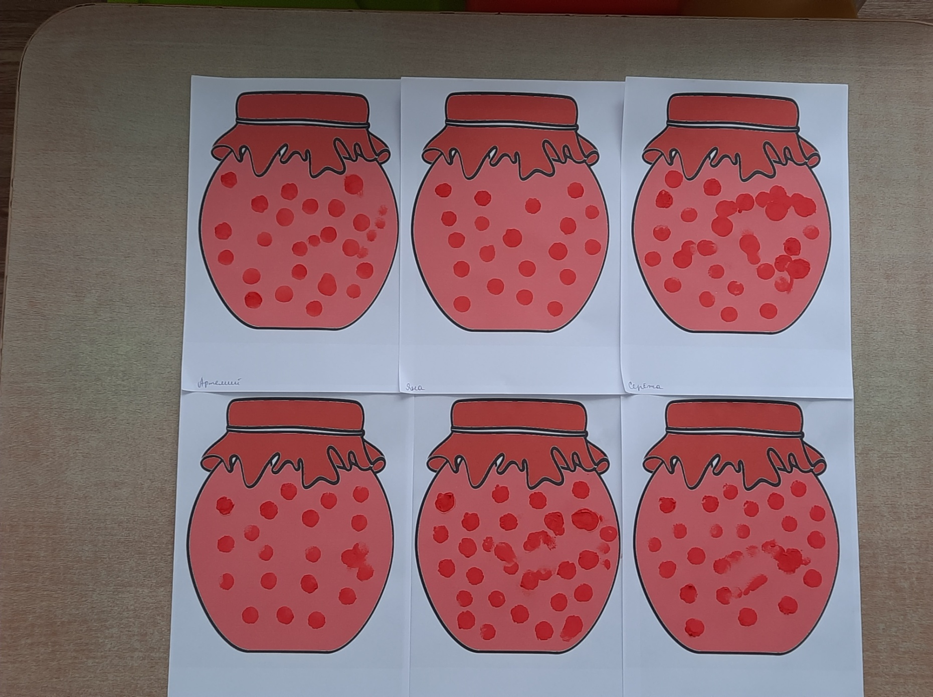

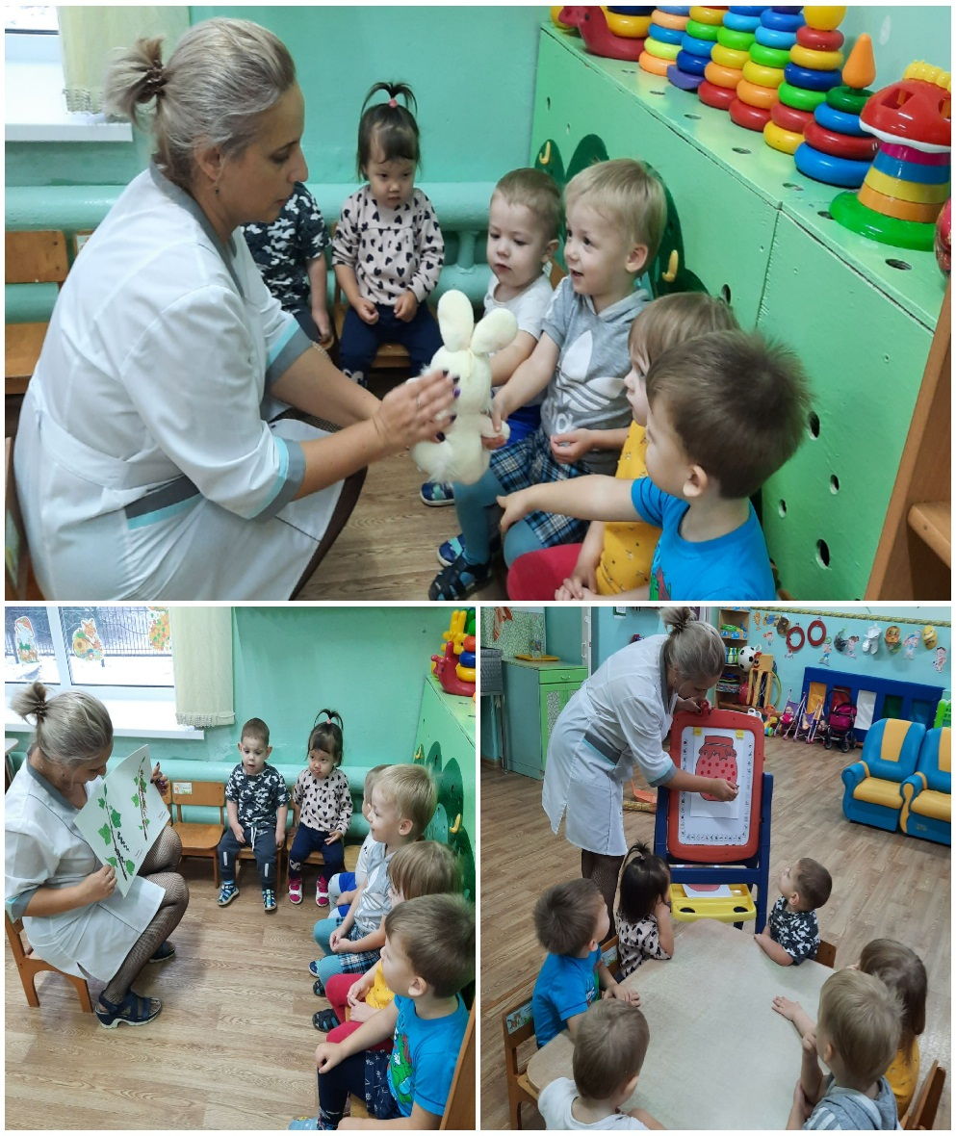
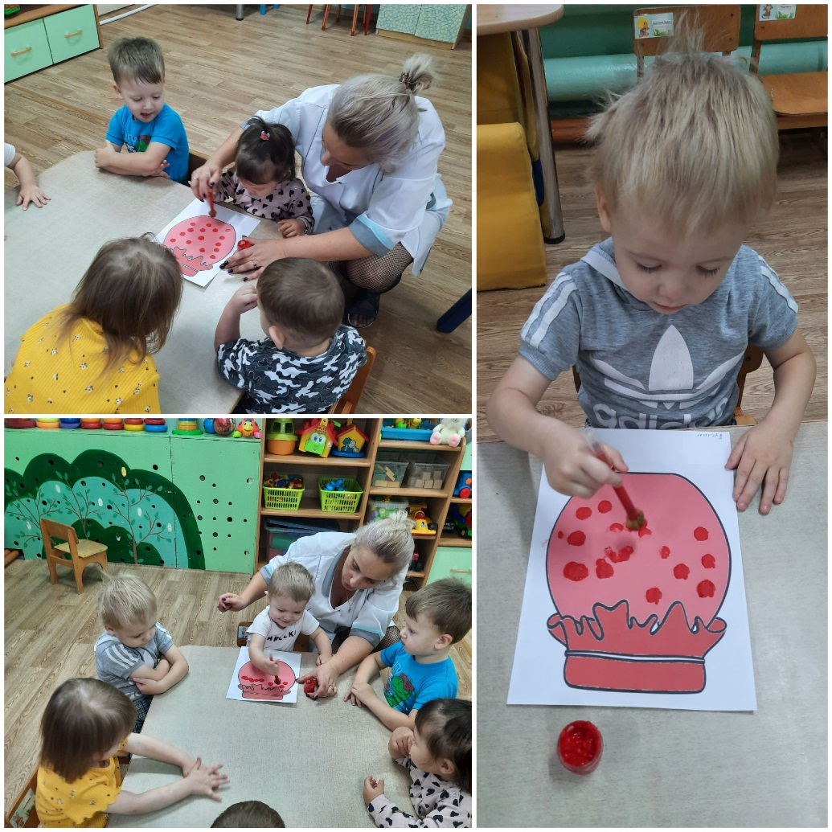
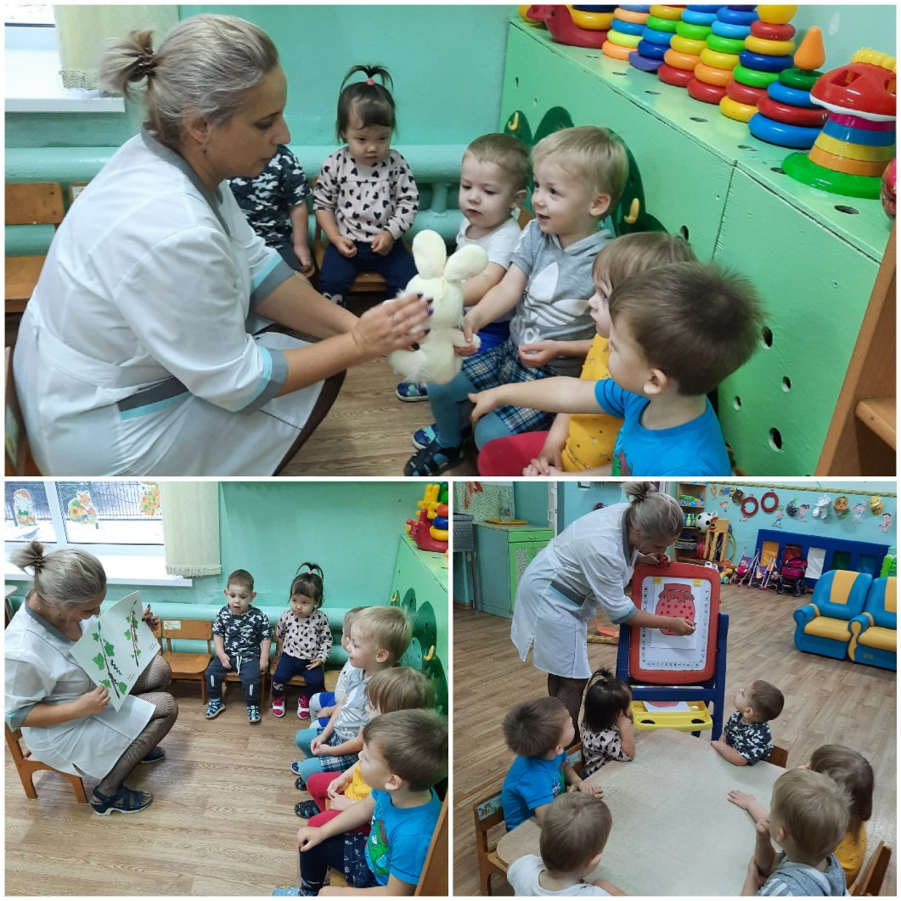
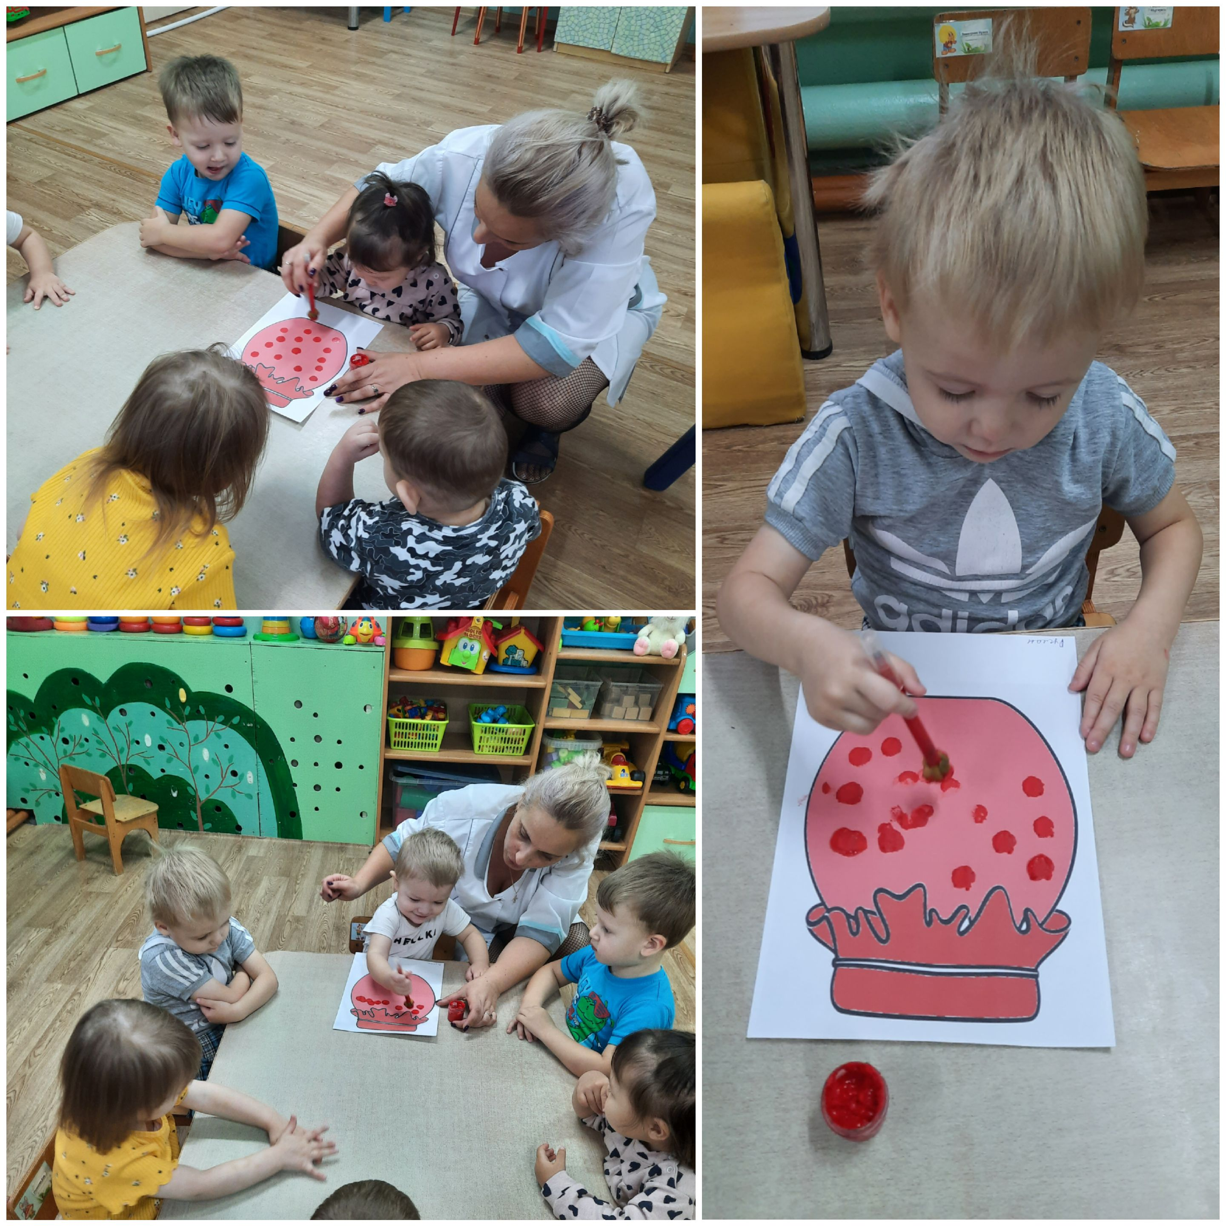

Конспект занятия по изо-деятельности на тему
«Птички прилетели, на ладошки сели!» (возраст 2-3года)
Цель: продолжение знакомства с нетрадиционной техникой рисования- рисования ладошками.
- Задачи: вызывать яркий эмоциональный отклик на необычный способ рисования; подвести к пониманию связи между формой ладошки и отпечатком;
  - формировать умение внимательно слушать стихи и потешки о птичках, повторять за воспитателем; называть цвет; развивать мелкую моторику рук.
  - Оборудование: затонированные альбомные листы формата А4, пальчиковые краски, блюдца, салфетки.
ХОД ЗАНЯТИЯ

У воспитателя в руках игрушечная птичка. Он обращает на нее внимание детей.
Воспитатель:
Посмотрите детки,
Вон сидят на ветке
Птички невелички
Жёлтые синички. (Р. Алдонин)

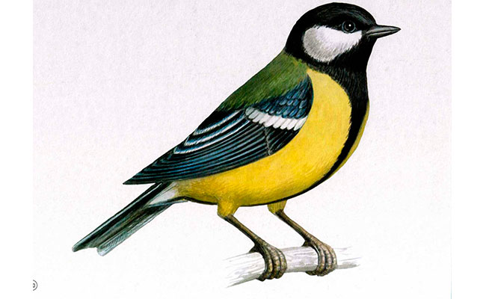
Воспитатель убирает игрушечную птичку и достает картинку с изображением синички.

Обращает внимание на то, что у синички желтая грудка, зеленая спинка, синие крылышки.
2. Физминутка по стихотворению А. Барто «Птичка»:
Дети изображают птичек, сидя на корточках
Села птичка на окошко. (дети сидят на карточках)
Посиди у нас немножко, (постепенно встают)
Подожди, не улетай! (машут ручками как крылышками)
Улетела птичка, ай! (машут ручками «До свидания»)
3. Объяснение и показ приема рисования ладошкой. (В. убирает картинку с изображением синички и обращает внимание детей на лист бумаги, приготовленный для рисования). Посмотрите, это небо, по которому сейчас полетят наши птички. Помогут их нарисовать наши ладошки. (В. окунает ладонь в краску, комментируя каждое действие и проговаривая в краску какого цвета опускает руку.)
-Посмотрите, беру гуашевую краску желтого цвета, и начинаю наносить краску на пальцы, кисточка гладит четыре пальца, краска ложится ровно.
- Сначала отпечатываю крылья. Для этого раскрываю широко свои пальчики и прикладываю ладошку к листу бумаги 2 раза – вверх и вниз. Прижимаю крепко-крепко и резко поднимаю вверх, свободной рукой придерживаю листочек.
-Затем раскрашиваю ладошку из стороны в сторону вместе с пальцами, кисточка гладит всю ладошку.
- Теперь я посажу свою птичку в середину листочка, дорисую птице шею и голову кисточкой, украшу точечками с помощью ватной палочки, а пальчиком нарисуем лапки. Вот и получилась наша птичка синичка!
Пальчиковая гимнастика "Птички"
Птички прилетали, -Большие пальцы цепляем, как крючки друг за друга, остальными машем, как крыльями
Крыльями махали
Сели, посидели -Кисти рук собираем в кулачки и фалангами вниз кладем на стол
Дальше полетели. -Повторяем первое движение
4. Выполнение работы детьми под аудиозаписи «Звуки птиц».
Ребята опускают ладошку в краску и самостоятельно делают отпечатки на листе бумаги, с помощью воспитателя дорисовывают голову и лапки птички.
5. Рефлексия. По окончании работы воспитатель интересуется, кого сегодня рисовали ребята, краску какого цвета они использовали.
